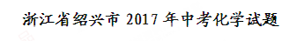
3.下列实脸操作正确的是
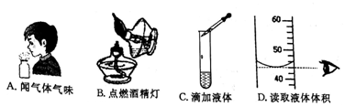
5.某次蔗糖溶解实验过程如图所示，不考虑水分蒸发，下列判断错误的是
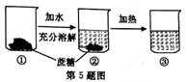
A．②中溶液是饱和洛液
B. ③中溶液一定是不饱和溶液
C.②③中溶液的溶质质量分数不相同
D．③中溶液的溶质质量大于②中溶液的溶质质量
7．下列属于置换反应的是
A.H₂+CuOCu+H₂O B.2KMnO₄K2MnO₄+MnO₂+O₂↑
C.HCl+NaOH=NaCl+H₂O D.2MgO+O₂2MgO
11．图中字母代表含硫元素的物质，下列判断错误的是
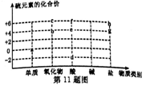
A.物质a在纯氧中燃烧可以生成物质b
B.物质c是二氧化硫
C.物质d中硫元素的化合价为-2价
D.物质d、e和f中一定那含有氢元素
14．往硝酸铜、硝酸银和硝酸亚铁的混合溶液中缓慢连续加入质量为m的锌粉，溶液中析出固体的质量与参加反应的锌粉质量关系如图所示，下列说法中正确的是
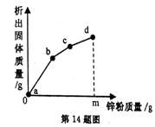
A．c点对应溶液中含有的金属离子为Zn²⁺和Cu²⁺
B.bc段(不含两端点)析出的金属是Fe
C.ab段(不含两端点)对应溶液中含有的金属离子为Zn²⁺、Ag⁺、Cu²⁺、Fe²⁺
D.若bc段和cd段中析出固体质量相等，参加反应的锌粉质量分别为m₁和m₂，m₁>m₂
19.图甲为制取和收集二氧化碳的家庭实验装置，左边部分带小孔的眼药水瓶，下部客浸入和离开白醋。以控制反应进行与停止，它相当于乙图中的______(选填字母）装置；该装置虚线框中应选用乙图中的______(选填字母)装置来收集CO₂气体；检验CO₂气体是否集满的方法是______________。
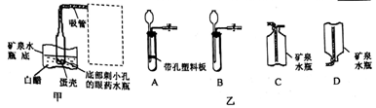
22．近年来，寨卡病毒病在许多国家爆发和流行。寨卡病毒可通过蚊子叮咬传播。科学家们正致力于新型疫苗研发，以有效地控制该传染病的流行。
（1）对疫区进行灭蚊是预防该传染病描施中的_______。
（2）人们可通过注射疫苗来提高对该病的免疫能力，这种免疫属于_____（选填“特异性”或“非特异性”） 免疫。
23．以粗盐（含杂质Na₂SO₄、MgCl₂、CaCl₂、泥沙）为原料制备精盐。
（1）加水溶解后，用如图装置除去粗盐中的泥沙，玻璃棒的作用是_____。
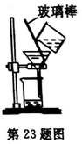
（2）为除去Na₂SO₄、MgCl₂、CaCl₂，并得到中性的食盐溶液，下列所加试剂和操作：① 加过量的Na₂CO₃溶液，②过滤，③加过量的NaOH溶液，④ 加适量的稀HCl，⑤加过量的BaCl2溶液，能达到目的的顺序是________。
A．⑤③②①④ B. ③⑤①④② C.③⑤①②④
（3）用pH试纸检验溶液是否呈中性的操作______。
26. 蜡烛（主要含C、H、O元素）在密闭容器中绝灭的原因是什么？燃烧的产物是什么？小敏认为蜡烛熄灭的原因是燃烧消耗完了容器内的氧气，并对燃烧产物提出猜想：
①燃烧的产物可能有CO₂。
②燃烧的产物可能有H₂O。
除了上述猜想，你的猜想：燃烧的产物可能有_______。
实验一：在密闭容器中点燃蜡烛至熄灭，抽取10mL密闭容器中的气体，注人到试管中的饱和澄清石灰水中，发现石灰水始终没有变浑浊。从实验的科学性考虑，下一步是____（选填字母）。
A．直接得到燃烧产物中没有CO₂的结论
B.再多抽取一些气体注入到试管中的石灰水中
C．增加饱和澄清石灰水的质量
实验二：在老师的指导下，利用多功能传感器进行有关量的测量，装置如图所示。实验结束后，铝板表面有黑色固体颗粒，同时传感器采得实验前后的有关数据如表所示：
 | 相对湿度 | 氧气含量 | 二氧化碳含量 | 一氧化碳含量
蜡烛点燃前 | 48.4% | 18.7% | 0.058% | 0
蜡烛熄灭后 | 71.6% | 15.6% | 3.643% | 0.0182%
由实验及结果分析，密闭容器内蜡烛熄灭的原因是_______；蜡烛燃烧生成的产物是_____。
30．尿素[CO(NH₂)₂]在工农业生产中应用广泛。
（1）尿素溶液能除去工业废气Cl₂，化学方程式为：CO(NH₂)₂+H₂0+3Cl₂=N₂+CO₂+6X，则X的化学式是_________。
（2）尿素是目前使用量较大的一种，_____（选填“氮”“磷”或“钾”）肥，适用于各种植物。某水田施加7.2千克尿素，其中含氮元素多少千克？
33.某白色粉末，可能含有硫酸钠、硫酸铜、氯化钠、硝酸钡、碳酸钙中的一种或几种。某科学兴趣小组为探究其成分，设计了如下实验流程（所加试剂均足量）。
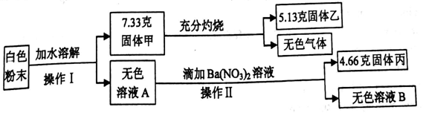
（1）操作I、Ⅱ的名称是______。 （2）无色气体的质量是_____克。
（3）固体甲的成分是______。 （4）这种白色粉末中一定不含有_____。
（5）求白色粉末中肯定含有的物质总质量。
35.今年5月，运用“蓝鲸一号”钻探举台，我国南海神孤海域首次实现可燃冰试采成功。
材料一：可燃冰，学名天然气水化合物，其化学式为CH₄·8H₂O。它是天然气的固体状态（因海底高压）。埋于海底地层深处的大量有机质在细菌的分解作用下，最后形成石油和天然气（石油气）。其中许多天然气被包进水分子中，在海底的低温（2～5℃）与压力下结晶，形成“可燃冰”。
材料二：“蓝鲸一号”钻探平台设计和建造过程刷新了多项世界记录。它长117米，宽92.7米，高118米，质量为42000 吨。
请根据上述材料回答：
（2）形成可燃冰的其中一个条件是有甲烷气源。
① 可燃冰（CH₄·8H₂O）中C:H:O的元素质量比是______。甲烷属于_____（选填“有机物”或“无机物”）。
② 与石油、煤等化石燃料相比较，开采可燃冰的积极意义有（写一条）_______。（可燃冰在空气中燃烧的化学方程式为：CH₄·8H₂O+2O₂CO₂+10H₂O）
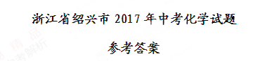
3.D 5.B 7.A 11.B 14.C
19.A；C；将燃着的木条置于矿泉水瓶口，观察是否熄灭
22.（1）切断传播途径；（2）特异性
23.（1）引流；（2）C；（3）用洁净的玻璃棒蘸取少量溶液，滴在pH试纸上，显示的颜色与标准比色卡对照
26.C或CO或含有C、CO₂、H₂O和CO四种物质的任意组合；B；氧气含量下降，二氧化碳含量上升；C、CO₂、H₂O和CO
30.（1）HCl；（2）氮、3.36千克
33.（1）过滤；（2）2.2；（3）碳酸钙与硫酸铜；（4）硫酸铜；（5）11.87克
35.（2）①3:5:32；有机物；②开发新能源，解决能源紧张问题、减少对环境的污染。
